ACL 访问控制列表

一、作用：
允许或拒绝某些流量来访问或者经过我
过滤+抓取路由
（相当于演唱会保安） a a a a a a a a a a a a a a a a a a a a a a a a a a a a a a a a a a a a a a a a a a a a a a a a a a a a a a a a a a a a a a a a a a a
A a a a a a a a a aa a a a a a a a a a a a a a a a a a a a a a a a a a a a a a a a a a a
二、分类和原理：
1.标准的ACL
- 扩展的ACL
- 命名的ACL
- 基于时间的ACL

三、详解
1.标准的ACL
①编号为：1-99
1300-1999
②只检测源IP地址
③尽量靠近目标
④默认有一条拒绝所有

- 扩展的ACL
①编号为：100-199
2000-2699

②检查SIP（源IP）、DIP（目标IP）、SP（源端口）、DP（目的端口）、协议号（如ICMP）
③尽量靠近源目标
④默认拒绝所有

HTTP 80
FTP 21
ICMP
TELNET 23

- 命名的ACL
标准/扩展ACL有个致命的缺点 1000条删掉其中一条，其余999条也没了
命名的ACL的好处，删掉一条就一条，其余不动

- 基于时间的ACL
限定几点到几点可以上网

- 实验拓扑图：

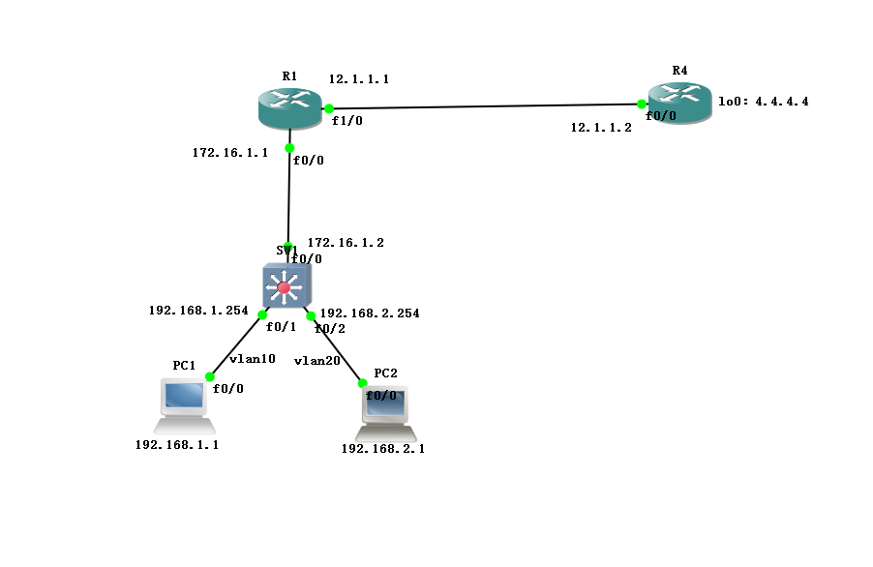
- 配置命令：

- 常规配置：
PC1配置：
PC1(config)#no ip routing //关闭PC路由功能
PC1(config)#int f0/0
PC1(config-if)#ip add 192.168.1.1 255.255.255.0 //配置端口IP地址和子网掩码
PC1(config-if)#no shu //端口不关闭
PC1(config-if)#exit

PC2配置：
PC2(config)#no ip routing
PC2(config)#int f0/0
PC2(config-if)#ip add 192.168.2.1 255.255.255.0
PC2(config-if)#no shu
PC2(config-if)#exit

SW1配置：
SW1(config)#int f0/0
SW1(config-if)#no switchport //关闭交换机功能，思科私有
SW1(config-if)#ip add 172.16.1.2 255.255.255.0 //配置IP地址和子网掩码
SW1(config-if)#no shu
SW1(config-if)#end

SW1#vlan database //进入配置vlan
SW1(vlan)#vlan 10
SW1(vlan)#vlan 20 //划分vlan
SW1(vlan)#exit

SW1(config)#int f0/1
SW1(config-if)#switchport mode access
SW1(config-if)#switchport access vlan 10 //将f0/1分入vlan10
SW1(config-if)#exit
SW1(config)#int f0/2
SW1(config-if)#switchport mode access
SW1(config-if)#switchport access vlan 20 //将f0/2分入vlan20
SW1(config-if)#exit

SW1(config)#int vlan 10
SW1(config-if)#ip add 192.168.1.254 255.255.255.0 //配置vlan10 网关
SW1(config-if)#no shu
SW1(config-if)#exit

SW1(config)#int vlan 20
SW1(config-if)#ip add 192.168.2.254 255.255.255.0 //配置vlan20 网关
SW1(config-if)#no shu
SW1(config-if)#exit

SW1(config)#ip route 0.0.0.0 0.0.0.0 172.16.1.1 //实现路由

R1配置：
R1(config)#int f1/0
R1(config-if)#ip add 12.1.1.1 255.255.255.0
R1(config-if)#no sh
R1(config-if)#exit
R1(config)#int f0/0
R1(config-if)#ip add 172.16.1.1 255.255.255.0
R1(config-if)#no shu
R1(config-if)#exit

R1(config)#ip route 4.4.4.0 255.255.255.0 12.1.1.2
R1(config)#ip route 192.168.1.0 255.255.255.0 172.16.1.2
R1(config)#ip route 192.168.2.0 255.255.255.0 172.16.1.2 //实现路由

R1(config)#line vty 0 4 //配置端口0-4
R1(config-line)#privilege level 15 //允许最高等级
R1(config-line)#no login //不用登录
R1(config-line)#exit

R4配置：
R4(config)#int f0/0
R4(config-if)#ip add 12.1.1.2 255.255.255.0
R4(config-if)#no shu

R4(config)#int loo0
R4(config-if)#ip add 4.4.4.4 255.255.255.0
R4(config-if)#no shu
R4(config-if)#exit

R4(config)#ip route 0.0.0.0 0.0.0.0 12.1.1.1

R4(config)#line vty 0 4 //配置端口0-4
R4(config-line)#privilege level 15 /允许最高等级
R4(config-line)#no login /不用登录

- 标准ACL配置：
（以禁止PC1【192.168.1.1】连接R4为例）
效果：pc1 ping R4的12.1.1.2和4.4.4.4不通，pc2能通

R4配置：
R4(config)#access-list 10 deny 192.168.1.1 //ACL 10 拒绝192.168.1.1
R4(config)#access-list 10 permit any //允许所有
R4(config)#int f0/0
R4(config-if)#ip access-group 10 in //为端口配置ACL

- 扩展型ACL
（以禁止PC2【192.168.2.1】访问R4的HTTP和TELNET服务为例）
效果：PC2仅能PING通R4，但是telnet R4会失败，PC1既能PING通，又能telnet控制
R1配置：
R1(config)#access-list 100 deny tcp 192.168.2.0 0.0.0.255 host 12.1.1.2 eq 80
R1(config)#access-list 100 deny tcp 192.168.2.0 0.0.0.255 host 12.1.1.2 eq 23
R1(config)#access-list 100 deny tcp 192.168.2.0 0.0.0.255 host 4.4.4.4 eq 23
R1(config)#access-list 100 deny tcp 192.168.2.0 0.0.0.255 host 4.4.4.4 eq 80 //ACL100拒绝tcp协议中的HTTP和TELNET服务
R1(config)#access-list 100 permit ip any any //允许所有
R1(config)#int f1/0
R1(config-if)#ip access-group 100 out //为端口配置上ACL100

- 命名的ACL
（我将上面两种实验用命名的ACL再做一次）

- 命名的（标准ACL配置）【这好像是并不是标准ACL，不知道怎么做了】
R4配置命令：
R4(config)#ip access-list extended gs //命名ACL，并进入配置
R4(config-ext-nacl)#deny ip 192.168.1.0 0.0.0.255 host 12.1.1.2
R4(config-ext-nacl)#permit ip any any
R4(config-ext-nacl)#exit

R4(config)#int f0/0
R4(config-if)#ip access-group gs in //为端口配置ACL，进来
R4(config-if)#

- 命名的（扩展ACL的配置）
R1配置命令：
R1(config)#ip access-list extended gs //命名ACL，并进入配置
R1(config-ext-nacl)#deny tcp 192.168.2.0 0.0.0.255 host 12.1.1.2 eq 80
R1(config-ext-nacl)#deny tcp 192.168.2.0 0.0.0.255 host 12.1.1.2 eq 23
R1(config-ext-nacl)#deny tcp 192.168.2.0 0.0.0.255 host 4.4.4.4 eq 23
R1(config-ext-nacl)#deny tcp 192.168.2.0 0.0.0.255 host 4.4.4.4 eq 80
//ACL100拒绝tcp协议中的HTTP和TELNET服务
R1(config-ext-nacl)#permit ip any any //允许所有
R1(config-ext-nacl)#exit
R1(config)#int f1/0
R1(config-if)#ip access-group gs out //为端口配置ACL，出去
R1(config-if)#exit
R1(config)#end

- 基于时间的ACL
基于时间的（扩展ACL）
R1配置命令：
R1(config)#time-range sj //命名时间范围并进入设置
R1(config-time-range)#periodic weekdays 8:00 to 18:00 //配置工作日和时间点
R1(config-time-range)#exit
R1(config)#ip access-list extended gs
R1(config)#access-list 100 permit ip any any time-range sj //为ACL配置时间范围

时间设置命令：
Set clock

时间查看命令：
Sh clock

